**그래프 중심성을 이용한 건설공사 현장에서 발생하는 사고의 요인 분석**

**2017104003 양지수**

**요약**

건설 사고에 영향을 주는 요소에는 날씨, 공사종류 등 여러 요인이 존재한다. 대부분의 사고 분석은 연단위로 단순비율을 통한 수치화이거나 계절별과 같이 한 가지 요소만을 사용해 분석한 것이다. 본 연구에서는 중심성을 이용해 사고가 발생한 현장의 계절, 날씨, 시간, 공사종류, 공종, 작업자수들의 위험도를 분석하고 어떤 요인이 가장 사고 발생의 위험도가 높은 지 탐구하여 사고 예방에 도움이 되고자 한다

**1.서론**

**1.1연구배경**

현재 산업재해자는 매년 증가하는 추세를 보인다. 사고 유형은 대부분 추락 같은 일명 후진국형 재해가 대부분인 것으로 나타났으며 2017년부터 현재까지 산업재해자는 40만명에 달하는 것으로 나타났다. 따라서 정부는 이러한 산업재해를 줄이기 위해 내년 1월부터 안전조치를 소홀히 한 사업주나 경영책임자에게 1년 이상의 징역은 내리는 중대재해처벌법을 시행한다고 하였다.[1] 이에 맞춰 건설업계는 건설 현장의 안전 문화 의식 전환 및 안전한 근무환경을 지원하기 위해 전문가를 채용하는 등의 노력을 하고 있다.

서울시는 이러한 흐름에 편승하여 스마트 안전관리 시스템을 도입할 예정이라고 한다.[2] 이는 의무 안전점검 대상에서 제외되어 있어 안전관리의 사각지대로 꼽히는 민간 중, 소형 건축공사장과 노후화되고 위험 건축물이 그 대상이다. 여기에는 ai가 사용된다. Ai는 공사장의 CCTV를 분석하여 위험상황 발생시 관리자에게 경보 알림을 보내는 체계로 되어있다. 또한 민간 노후, 위험 건축물에 IoT센서를 설치하고 블록체인을 이용하여 균열 같은 위험요소를 자동으로 경보 알림 해주는 블록체인 기반 위험 구조물 안전진단 플랫폼을 도입한다. SK에코플랜트는 현장용 안전관리 애플리케이션인 ‘안심, 안전에 진심’을 출시할 예정이라고 한다. 일명 ‘안심’은 근로자와 안전관리자 모두에게 서비스를 제공하는 앱으로 나의 현장, 근로자이력, 작업허가서, 안심톡, 위험성평가, 안전신문고 등의 서비스를 제공한다.

정부와 지자체 그리고 기업의 행보를 통해 산업재해의 심각성과 관심의 증가를 느끼고 이를 예방하기 위한 대책이 필요하다고 생각하였다. 이 대책을 세우기 위해서는 산업현장의 위험요인 분석이 선행되어야 한다고 생각하여 본 연구를 진행하고자 한다.

**1.2 기존연구**

기존 연구로 건설업 재해사례 텍스트 데이터를 이용하여 텍스트 마이닝을 통해 계절과 건설현장의 사고 위험성을 분석한 연구 [3]가 있다. 또한 건설현장의 안전 업무 담당인력에 대한 면담 및 설문조사를 이용한 건설현장의 안전 네트워크를 분석하고 개선방안을 탐구한 연구[4]와 안전관리공단에서 제공한 크레인 사고 데이터를 네트워크 분석 방법론을 활용하여 사고를 분석한 연구[5]가 있다.

본 연구에서는 단순히 사고요소를 분류하거나 계절과 사고를 연결하는 것을 넘어 국토안전관리원에서 제공한 건설안전사고 발생 현황을 이용해 어떤 공사현장의 조건이 사고와 밀접한 관련이 있는지 탐구하고 graph centrality를 이용하여 그 요인들 각각의 단순한 수치분석이 아닌 연관성을 고려해서 서로 연관된 조건들의 위험도를 분석하여 위험정도를 알아내어 차후에 발생가능한 사고를 예측하는 것을 목표로 한다.

**3.프로젝트 내용**

**3.1 시스템설계**

**3.1.1 flowchart**

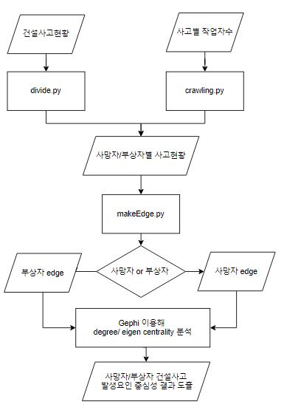

**3.1.2 데이터 수집**

국토안전관리원에서 제공한 2019년 7월부터 2021년 4월, 총 22개월간 보고된 산업재해현황을 이용하여 프로젝트를 진행한다. 또한 python을 이용해 데이터 분석에 추가로 필요하다고 판단한 작업자수 항목을 CSI(건설공사 안전관리 종합정보망)사이트에서 추가로 크롤링해 수집하였다.

**3.1.3 데이터 정제**

python을 사용하여 사고 현황을 유형별로 분류한다. 사고일시의 경우 날짜와 시간으로 재분리 한다. 시간은 분류를 보다 단순화하기 위해서 분에 대한 정보를 탈락시키고 시에 대한 정보만 사용하였다. 날짜 또한 겨울(12월~2월), 봄(3월~5월), 여름(6월~8월), 겨울(9월~11월)로 다시 분류한다. 이때 자료에 포함된 계절의 개월 수가 봄, 여름이 5개월, 가을이 6개월, 겨울이 6개월이기 때문에 가을에 해당하는 2019년 10월데이터와 겨울에 해당하는 2019년 11월 데이터는 제외하여 계절별 개월 수를 맞춘다. 한 날에 사고 신고사유가 2가지 이상일 경우, 각각의 사유를 하나의 개별사건으로 하여 나눈다. 또한 사고로 인해 발생한 피해를 사망자와 부상자로 나누어서 데이터를 따로 저장한다.

**3.1.5 중심성 분석**

사망자와 부상자 별로 분류한 자료를 이용해 중심성을 분석할 노드와 엣지 파일을 Python을 이용해 만든다. 노드로 각 사고 요인인 계절, 시간, 날씨, 공사종류, 공종, 작업자수를 사용하였고 엣지는 한 사고를 이루는 요소들의 연결로 하였다. 연결된 노드가 많다는 것은 사고가 발생할 때 마다 그 노드가 항상 포함되어 있다는 의미이기 때문에 그 노드의 위험도를 분석하기 위해 연결중심성을 분석한다. 또한 사고는 하나의 요인으로 인해 발생하는 것이 아니라 복합적인 여러 요인들이 결합되어 발생하기 때문에 본 연구에서는 고유벡터 중심성 또한 분석하고자 한다.

**3.2 구현**

**3.2.1 사망자 발생 사고 분석**

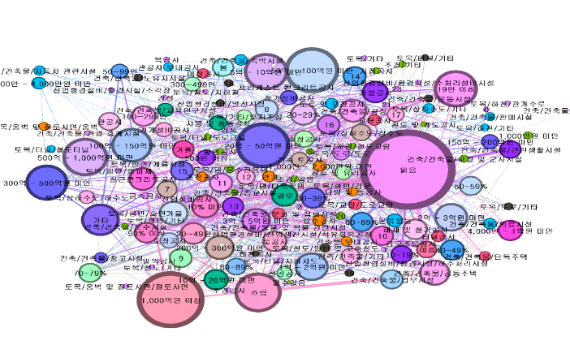

**<사망자 발생 사고 요인의 연결중심성>**

고유벡터중심성

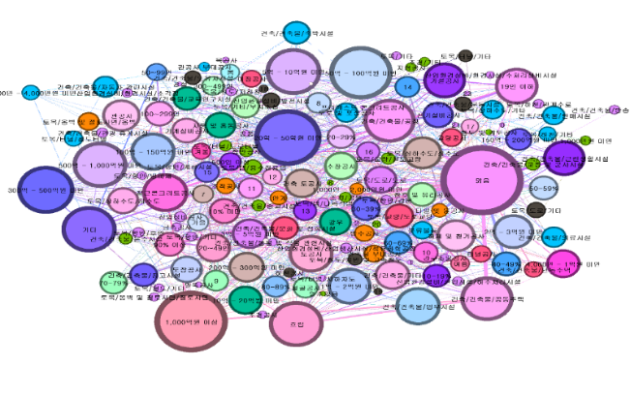

**<사망자 발생 사고 요인의 고유벡터 중심성>**

사망자가 발생한 건설 안전사고는 총 330건이다. 사망자가 발생한 사건에서 만들어진 node의 개수는 121개이고 edge의 개수는 9240개이다. 분석 결과는 직관적인 비교를 위해 그림 1과 같이 묶은 세로 막대형 그래프로 표현하는 것을 기본으로 하지만 가로축의 값이 너무 많아서 축의 값을 식별할 수 없는 경우 중심성 값이 큰 상위 10개의 요소를 추출하여 표1와 같이 표현하였다.

먼저 계절 별 사고위험은 그림1을 보면 연결중심성을 기준으로 했을 때 가을이 가장 큰 값을 가졌고 그림2를 보면 고유벡터 중심성을 기준으로 하였을 때 여름의 값이 가장 큰 것을 확인할 수 있다.

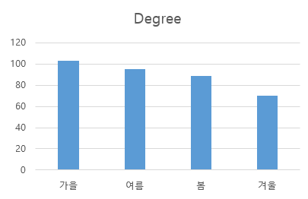

**<그림1-사망자 발생 계절 연결 중심성>**

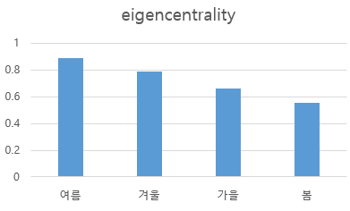

**<그림2-사망자 발생 계절 고유벡터 중심성>**

사고가 발생한 시간들의 중심성을 그림3을 보면 연결중심성을 기준으로 했을 때 10시, 15시, 9시 등 주로 통상적인 근로시간이 사고 발생시간의 주가 되었고 21시, 23시, 1시와 같이 근무시간이 아닌 시간의 중심성 크기가 가장 작았다. 고유벡터 중심성을 기준으로 했을 때 그림 4를 보면 연결중심성과 유사하게 10시,9시,8시 순으로 가장 중심성의 크기가 컸고 23시, 21시 그리고 1시 순으로 중심성의 크기가 가장 작았다.

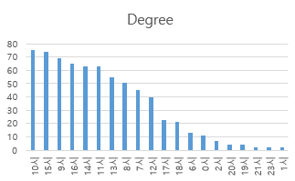

**<그림3-사망자 발생 시간 연결 중심성>**

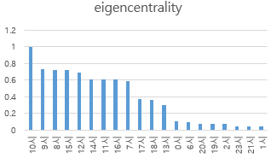

**<그림4-사망자 발생 시간 고유벡터 중심성>**

사고가 발생한 날씨를 연결중심성과 고유벡터 중심성을 이용해서 분석했을 때 공통적으로 맑은 날의 중심성이 가장 높고 날씨가 강풍일 때 가장 낮다. 그림5와 6을 보면 중심성의 순위 흐름이 같은 것을 확인할 수 있다.

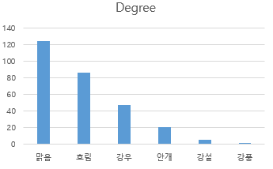

**<그림5-사망자 발생 날씨 연결 중심성>**

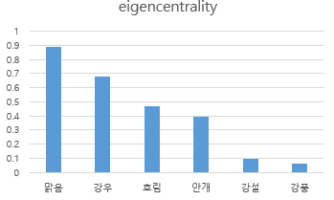

**<그림6-사망자 발생 날씨 고유벡터 중심성>**

공사 현장 작업자수에 따른 사고 발생 중심성의 경우 연결중심성을 기준으로 하면 작업자 수가 19인 이하 일 때 중심성이 가장 높고 500인 이상 가장 낮았으며 고유벡터 중심성을 기준으로 하면 100~299인사이 일 때 가장 크고 50~99인 사이일 때 중심성의 크기가 가장 작았다.

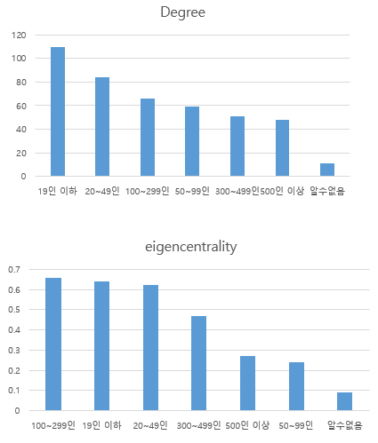

**<그림7-사망자 발생 작업자수 연결 중심성>**



**<그림8-사망자 발생 작업자수 고유벡터 중심성>**

사고가 발생한 공사종류의 중심성을 분석한다. 표2를 보면 건축/건축물/공동주택, 공장, 업무시설 순으로 연결 중심성이 크고 표3을 보면 토목/터널/지하차도, 산업환경설비/발전시설, 건축/건축물/근린생활 시설 순으로 고유벡터 중심성이 큰 것을 확인할 수 있다.

표 1 사망자 발생 공사종류 연결중심성 상위 10

|  |  |
| --- | --- |
| **공사종류** | **Degree** |
| 건축/건축물/공동주택 | 65 |
| 건축/건축물/공장 | 55 |
| 건축/건축물/업무시설 | 48 |
| 건축/건축물/교육연구시설 | 45 |
| 건축/건축물/근린생활시설 | 44 |
| 토목/도로/도로 | 43 |
| 건축/건축물/문화 및 집회시설 | 34 |
| 건축/건축물/기타 | 31 |
| 토목/상하수도/하수도 | 30 |
| 산업환경설비/발전시설 | 30 |

표 2 사고발생 공사종류 고유벡터 중심성 상위 10

|  |  |
| --- | --- |
| **공사종류** | **Eigen centrality** |
| 토목/터널/지하차도 | 0.587824 |
| 산업환경설비/발전시설 | 0.587149 |
| 건축/건축물/근린생활시설 | 0.55536 |
| 건축/건축물/의료시설 | 0.537715 |
| 건축/건축물/기타 | 0.532046 |
| 건축/건축물/단독주택 | 0.490738 |
| 건축/건축물/교육연구시설 | 0.482017 |
| 토목/도로/도로 | 0.462437 |
| 건축/건축물/창고시설 | 0.419842 |
| 건축/건축물/자동차 관련시설 | 0.384896 |

공종은 해당 공사종류 안에서 사고가 발생한 실질적으로 작업된 세부공사를 의미한다. 확실한 종류를 알 수 없는 기타로 분류된 공종을 제외하고 연결중심성을 기준으로 하면 철근콘크리트공사, 가설공사, 해체 및 철거공사 순으로 중심성이 높다. 고유벡터 중심성을 기준으로 하면 해체 및 철거공사, 터널공사, 가설공사 순으로 중심성이 높다.

표 3 사망자 발생 공종 연결중심성 상위 10

|  |  |
| --- | --- |
| **공종** | **Degree** |
| 기타 | 77 |
| 철근콘크리트공사 | 68 |
| 가설공사 | 62 |
| 해체 및 철거공사 | 54 |
| 토공사 | 39 |
| 철골공사 | 39 |
| 수장공사 | 39 |
| 전기설비공사 | 36 |
| 건축 토공사 | 28 |
| 미장공사 | 28 |

표 4 사망자 발생 공종 연결중심성 상위 10

|  |  |
| --- | --- |
| **공종** | **Eigen centrality** |
| 해체 및 철거공사 | 0.919114 |
| 터널공사 | 0.914219 |
| 가설공사 | 0.736096 |
| 철근콘크리트공사 | 0.704514 |
| 기타 | 0.649383 |
| 창호 및 유리공사 | 0.645761 |
| 지정공사 | 0.564554 |
| 미장공사 | 0.554549 |
| 토공사 | 0.553075 |
| 도장공사 | 0.51248 |

**3.2.2 부상자 발생 사고 분석**

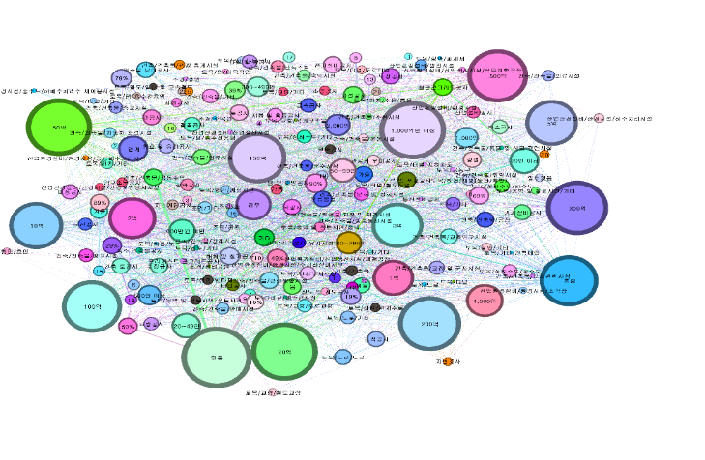

**<부상자 발생 사고 요인의 연결 중심성>**

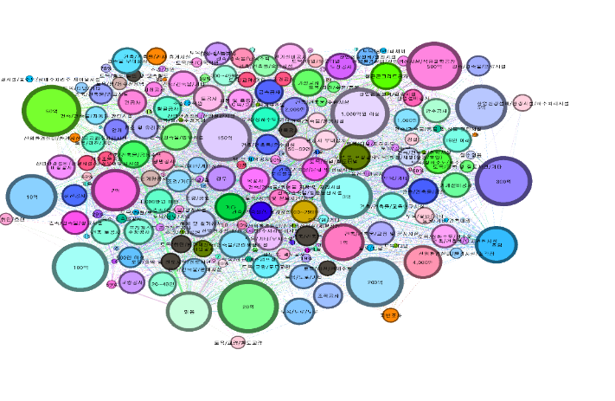

**<부상자 발생 사고 요인의 고유벡터 중심성>**

부상자가 발생한 건설 안전사고는 총 6612건이다. 부상자가 발생한 사건에서 만들어진 node의 개수는 164개이고 edge의 개수는 185136개이다. 데이터의 표현은 사망자 발생 사고 요인과 동일하게 하였다.

그림9와 10을 보면 계절별 중심성을 확인할 수 있다. 연결중심성과 고유벡터 중심성을 기준으로 했을 때 모두 가을이 가장 높게 나왔고 공통적으로 겨울, 여름, 봄이 그 뒤를 이었다.

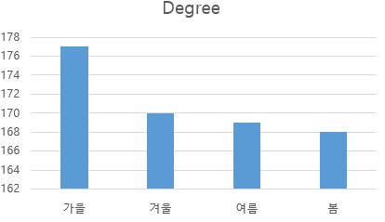

**<그림9-부상자 발생 계절 연결 중심성>**

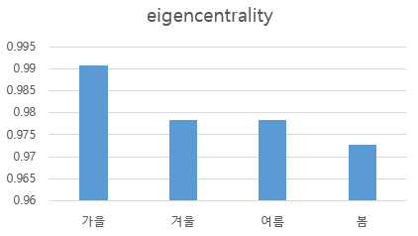

**<그림10-부상자 발생 계절 고유벡터 중심성>**

그 다음으로 부상자가 발생한 사고시간의 중심성 결과를 보면 연결중심성을 기준으로 했을 때 오전 11시의 중심성이 가장 컸고 오전 4시의 중심성이 가장 작았다. 고유벡터 중심성을 기준으로 했을 때 오전 11시의 중심성이 가장 크고 연결중심성과 동일하게 오전 4시의 중심성이 가장 작은 것을 확인할 수 있다.

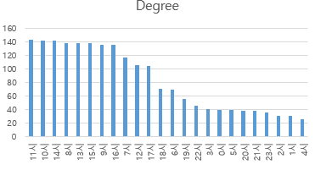

**<그림11-부상자 발생 시간 연결 중심성>**

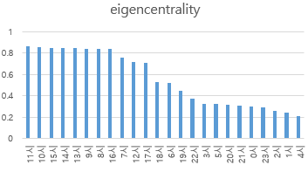

**<그림12-부상자 발생 시간 고유벡터 중심성>**

날씨의 중심성 분석결과 연결중심성을 기준으로 했을 때 날씨가 맑을 때 중싱성의 크기가 가장 큰 값을 가졌고 강풍일 때 가장 작았다. 고유벡터 중심성을 기준으로 하였을 때 또한 연결 중심성과 동일하게 날씨가 맑은 날의 중심성이 가장 크고 강풍일 때 가장 작은 것을 확인할 수 있다.

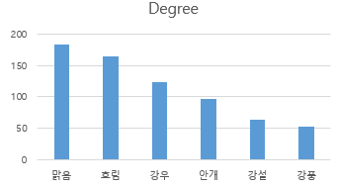

<**그림13-부상자 발생 날씨 연결 중심성**>

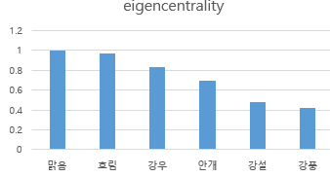

**<그림14-부상자 발생 날씨 고유벡터 중심성>**

작업자의 중심성 분석 결과를 보면 연결중심성과 고유벡터 중심성의 결과가 동일한 것을 확인할 수 있다. 작업자 수가 19인 이하일 때 중심성이 가장 크고 500인 이상인 경우 가장 중심성이 작았다.

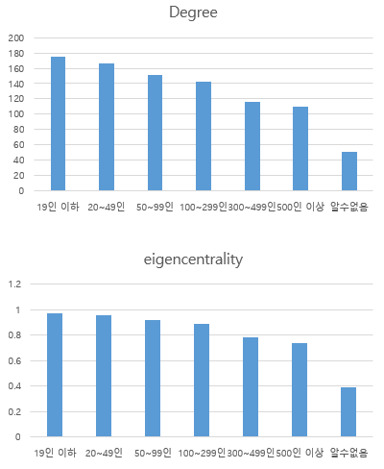

**<그림15-부상자 발생 작업자수 연결 중심성>**



**<그림16-부상자 발생 작업자수 고유벡터 중심성>**

공사종류의 중심성을 분석한 결과 표5을 보면 연결중심성의 결과에서는 건축/건축물/공동주택에서 가장 중심성이 크고 고유벡터 중심성에서도 건축/건축물/공동주택 인 경우 가장 중심성이 큰 것을 확인할 수 있다.

표 5 부상자 발생 공사종류 연결중심성 상위 10

|  |  |
| --- | --- |
| **공사종류** | **Degree** |
| 건축/건축물/공동주택 | 92 |
| 건축/건축물/공장 | 89 |
| 건축/건축물/업무시설 | 85 |
| 건축/건축물/교육연구시설 | 84 |
| 건축/건축물/근린생활시설 | 80 |
| 건축/건축물/기타 | 77 |
| 토목/도로/도로 | 74 |
| 토목/상하수도/상수도 | 71 |
| 토목/기타/부지조성 | 70 |
| 건축/건축물/문화 및 집회시설 | 69 |

표 6 부상자 발생 공사종류 고유벡터 중심성 상위 10

|  |  |
| --- | --- |
| **공사종류** | **Eigen centrality** |
| 건축/건축물/공동주택 | 0.675153 |
| 건축/건축물/공장 | 0.652967 |
| 건축/건축물/업무시설 | 0.64274 |
| 건축/건축물/교육연구시설 | 0.638524 |
| 건축/건축물/근린생활시설 | 0.624824 |
| 건축/건축물/기타 | 0.602542 |
| 토목/도로/도로 | 0.58114 |
| 토목/상하수도/상수도 | 0.564304 |
| 건축/건축물/문화 및 집회시설 | 0.564298 |
| 건축/건축물/창고시설 | 0.56095 |

공종의 내용을 알 수 없는 기타로 분류된 공종 다음으로 중심성의 값의 큰 요소를 보면 연결중심성과 고유벡터 중심성 모두 가설공사가 중심성이 가장 높은 것을 확인할 수가 있다.

표 7 부상자 발생 공종 연결중심성 상위 10

|  |  |
| --- | --- |
| **공종** | **Degree** |
| 기타 | 131 |
| 가설공사 | 126 |
| 철근콘크리트공사 | 126 |
| 해체 및 철거공사 | 107 |
| 토공사 | 94 |
| 전기설비공사 | 90 |
| 기계설비공사 | 77 |
| 철골공사 | 76 |
| 건축 토공사 | 75 |
| 관공사 | 75 |

표 8 부상자 발생 공종 고유벡터 중심성 상위 10

|  |  |
| --- | --- |
| **공종** | **Eigen centrality** |
| 기타 | 0.806447 |
| 가설공사 | 0.795244 |
| 철근콘크리트공사 | 0.780793 |
| 해체 및 철거공사 | 0.729766 |
| 토공사 | 0.665114 |
| 전기설비공사 | 0.649661 |
| 기계설비공사 | 0.587756 |
| 건축 토공사 | 0.585374 |
| 철골공사 | 0.582227 |
| 건축물 부대공사 | 0.573978 |

**4.프로젝트 결과**

**4.1 연구결과**

사고 요소들을 분석한 결과, 연결중심성과 고유벡터 중심성의 결과가 유사한 경우도 있었지만 상반된 결과 가져오는 경우도 있었다. 따라서 각 연결중심성과 고유벡터 중심성 순위를 평균을 내서 각 요소의 최종 위험도 순위를 결정한다.

*(1)*

***DC****=*

***EC****=*

Eq. (1)를 적용하여 사망자가 발생한 사고 요소 중 가장 위험순위가 높은 상위 10가지 요소와 부상자가 발생한 사고 요소 중 가장 위험 순위가 높은 상위 10가지 요소를 나타낸 결과는 그림17,18과 같다.

**<그림17-사망자 발생 건설사고 위험 요인 상위 10>**

**<그림18-부상자 발생 건설사고 위험 요인 상위 10>**

사망자가 발생한 사고 요소들을 보면 여름에 사망사고가 발생할 위험이 가장 높고 이와 연관되어 날씨가 맑을 때 그리고 강우일 때 사고 위험이 높다는 것을 볼 수 있다. 이는 여름의 계절 특성상 날씨가 화창하여 폭염으로 인해 발생가능한 온열질환과 장마로 인한 사고 위험의 증가와 연관되었다고 볼 수 있다. 또한 사고가 발생한 시간은 건설현장의 통상적인 근로 시간인 오전 7시에서 오후 6시 사이가 주를 이루었다.[6] 사고 위험이 높다고 판단되는 시간의 분포를 보면 9~10시 그리고 15시다. 해당 시간들은 출근 혹은 점심시간 같은 휴식 후 일정시간이 지난 시간들로 여름이라는 계절특성과 더불어 고강도의 노동과 일정시간 이상의 직사광선 노출로 인해 사고 위험이 높아지는 시간이라고 판단된다. 그 다음으로 근린생활시설, 교육 연구시설 등 공사종류가 건축물일 때 위험도가 가장 높은 것을 확인할 수 있다. 다음으로 낙하물이 많이 발생할 수 있는 해체 및 철거공사와 공정이 진행되면서 건축물의 높이가 높아지면서 추락의 위험을 높일 수 있는 철근콘크리트 공사의 위험 순위가 높게 나왔다. 마지막으로 공종을 작업하는 작업자수는 19인 이하 소인원일 때 위험 순위가 높은 것을 확인할 수 있다. 즉 건축물 공사현장에서 소인원으로 해체 및 철거공사 등을 진행했을 때 사망사고 발생 위험도가 높음을 의미한다.

그 다음으로 부상자가 발생한 사고 요소들을 보면 기온이 내려가고 일교차가 심해지기 시작하면 근육의 유연성이 다른 계절에 비해 떨어져 부상의 위험이 올라간다. 따라서 가을과 겨울의 위험 순위가 높은 것을 확인할 수 있다. 사망자가 발생 요인과 마찬가지로 근로시간에 해당되는 시간들의 순위가 높게 분포된 것을 확인할 수 있다. 또한 공동주택 등 건축물 공사의 위험순위가 높은 것을 확인할 수 있다. 공종 중에서 가설 공사와 철근콘크리트 공사와 같이 무거운 자재를 운반하거나 낙하 위험도가 높은 공사의 순위가 높은 것을 확인할 수 있다. 또한 건설현장의 작업자수가 100인 이하인 경우에 부상의 위험도가 높은 것을 알 수 있다. 즉 소규모의 인원이 건축물 공사현장에서 작업을 할 때 부상자가 발생할 위험이 높음을 의미한다.

각 위험요소들을 보면 부상자가 발생하는 위험 요인과 사망자가 발생하는 위험요인의 계절과 공사 종류 등에 세부적인 차이 들이 있지만 주로 소인원이 철근과 콘크리트 혹은 해체와 같이 주변에 위험자재나 낙하물이 발생할 수 있는 공종을 진행할 때 사고 위험이 높다는 공통점을 가지고 있다. 따라서 관리자들은 해당 건설현장의 위험관리를 하기 위해서는 해당 공종들을 진행할 때 건설자재의 안전관리책을 마련하거나 작업자수를 늘려 작업자 간 서로의 안전 모니터링을 유지할 수 있는 방안을 마련해야 된다는 결론을 도출하였다.

**4.2 추후 연구 방향**

본 연구에서는 건설사고의 요인을 계절, 시간, 날씨, 공사종류, 공종, 작업자수를 바탕으로 분석하였다. 따라서 본 연구에는 다음과 같은 한계가 있다. 첫번째 공종 안에 포함된 소작업을 분류하여 고려하지 않았다. 예를 들어 철근콘크리트 공사의 경우 철근공사, 거푸집공사, 콘크리트 공사로 세부화해서 나눌 수 있다. 따라서 추후 연구에서 이러한 세부 분류를 통한 위험도 분석을 진행한다면 보다 정확하게 위험요소 관리를 할 수 있다. 마지막으로 본 연구는 계절과 단순 6개의 날씨분류만을 이용하여 분석하였다. 추후 연구에서는 기온에 따른 사고 위험 발생, 강우량에 따른 사고 위험 발생 등을 추가적으로 분석하여 연구의 범위를 확장할 수 있을 것이다.

**5. 참고문헌**

[1] 이서련,” 높아진 처벌에 산재 줄이기 '총력'...新 안전기술 투자하는 건설업계”, <비즈트리뷴>,2021.01.22

[2] 하종민 "AI로 사고 예방"...서울시, 공사장·건축물에 '스마트 안전관리’, <뉴시스>,2021.09.12

[3] 박기창,김형관,” 텍스트마이닝을 이용한 건설공사 위험요소의 계절별 중요도 분석”, KSCE JOURNAL OF CIVIL AND ENVIRONMENTAL ENGINEERING RESEARCH(2021): p305-316

[4] 신원상, 손창백 “건설현장의 안전 네트워크 분석 및 개선방안”, 한국건설관리협회 논문집19 no.5(2018):101~110p.

[5] 신원상, 이근형, 유성곤, 손창백. "네트워크 분석방법론을 활용한 건설현장의 크레인 안전사고 분석." 대한건축학회 학술발표대회 논문집, 38.1 (2018): 668-669.

[6]장귀용,” 편법 판치는 건설산업 주52시간 근로제…"업계 특성반영 필요"”,<프라임 경제>,2020.04.01